Konfiguracja konta pocztowego na nowym serwerze
Konfiguracja konta pocztowego w programie
Microsoft Outlook
- otwórz program Microsoft Outlook
- rozwiń zakładkę Narzędzia w menu głównym a następnie kliknij Opcje
- w oknie Opcje kliknij na zakładkę Ustawienia poczty a następnie kliknij przycisk Konta e-mail…
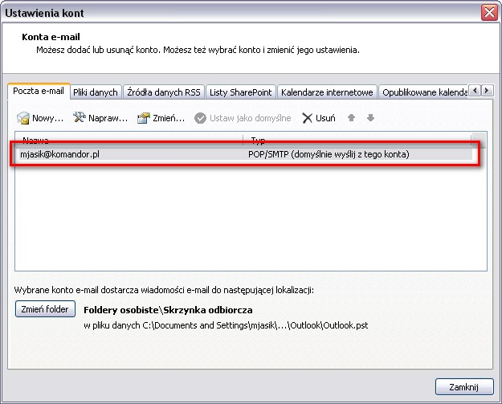
- w oknie Ustawienia kont kliknij dwukrotnie na konto znajdujące się na liście, dla którego ustawienia chcesz zmienić - pojawi się okno Zmiana konta e-mail
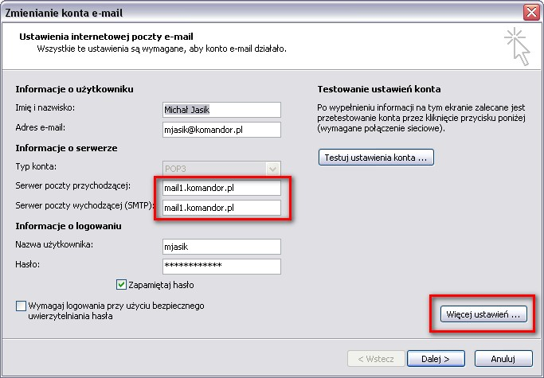
- w oknie Zmienianie konta e-mail:
  - w polu Serwer poczty przychodzącej wpisz mail1.komandor.pl
  - w polu Serwer poczty wychodzącej (SMTP) mail1.komandor.pl
- następnie kliknij przycisk więcej ustawień, pojawi się okno Ustawienia internetowej poczty e-mail
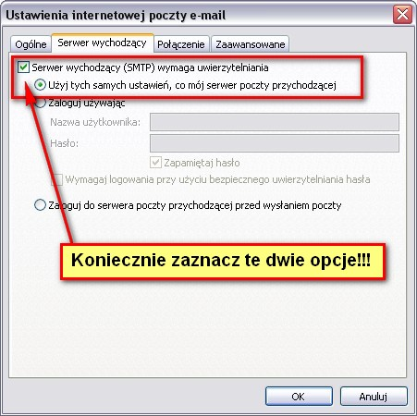
- W oknie Ustawienia internetowej poczty e-mail przejdź do zakładki Serwer wychodzący a następnie:
  - zaznacz Serwer wychodzący (SMTP) wymaga uwierzytelnienia
  - zaznacz Użyj tych samych ustawień, co mój serwer poczty przychodzącej
- Przejdź do zakładki Zaawansowane i uzupełnij pola:
  - Serwer przychodzący:
    - 995 dla POP3
    - 993 dla IMAP
  - Zaznacz Ten serwer wymaga zaszyfrowanego połączenia (SSL) i wybierz typ szyfrowania SSL
  - W polu Serwer wychodzący (SMTP) wpisz 465

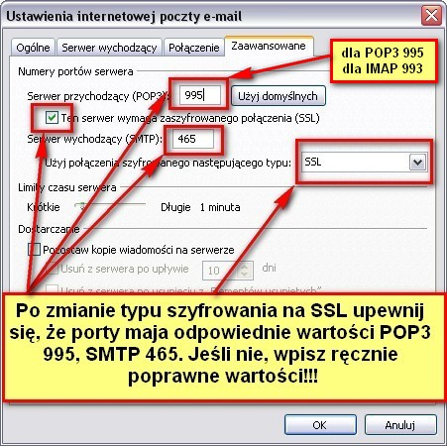
  - Następnie zatwierdź zmiany klikając przycisk OK.
  - W oknie Zmienianie konta e-mail kliknij przycisk Testuj ustawienia konta.
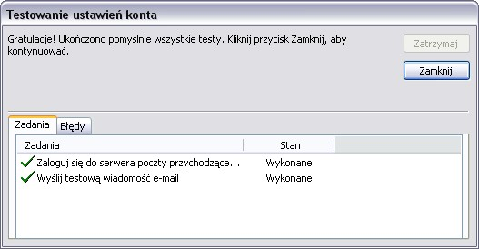
- Jeśli test przebiegnie pomyślnie kliknij Zamknij i w oknie Zmienianie konta e-mail kliknij przycisk Dalej. Powinien pojawić się komunikat:
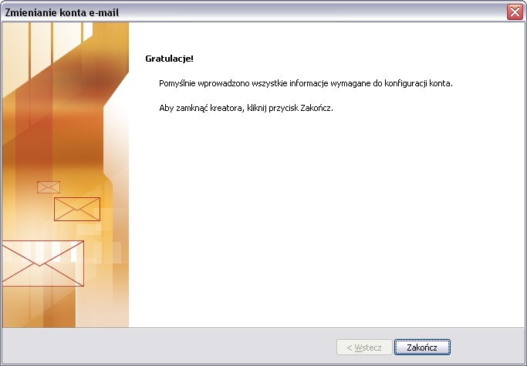
Jeśli skonfigurowałeś konto, a test ustawień konta nie przebiegł pomyślnie sprawdź czy Twoja poczta działa za pomocą strony internetowej https://webmail.komandor.pl.
Jeśli twoja poczta nadal nie działa, skontaktuj się z Administratorem.

Dodatkowe informacje
- dostęp do poczty można uzyskać również
  - logując się na stronie https://webmail.komandor.pl - przeglądarka w opcjach musi mieć włączone TLS
  - przez dowolny program pocztowy (Outlook, TheBat, Thunderbird itp.)
  - przez telefon komórkowy https://help.komandor.pl/help/imap_tel/imap_tel.html
  - przez telefon komórkowy - aplikacja Poczta https://webmail.komandor.pl/horde/imp/redirect.php?autologin=&url=%2Fhorde%2Fmimp%2Findex.php webmail.komandor.pl i wybieramy opcję mimp.
W razie problemów skorzystaj ze strony pomocy https://help.komandor.pl lub skontaktuj się z Administratorem sieci.

